ファシリテーター紹介
ムーブネクスト株式会社 代表取締役社長 五藤 幹也 氏
【略歴】
2006年慶應義塾大学経済学部卒。在学中に理学系学生向けプロジェクト型インターン事業を展開する学生ベンチャー立ち上げと組織運営に携わる。大学卒業後、大手外資系コンサルティング企業を経て、工学・化学分野の高い技術力を有する複数のスタートアップや中小企業の事業立ち上げと拡大支援を行う。 2018年「社会の優れたストックを未来のフローへ」つなぐことをミッションとするムーブネクスト株式会社を設立。全国商工会連合会の登録専門家（IT･マーケティング）、東京農業大学総合研究所客員研究員（2022年12月現在）。
ごとう かんや
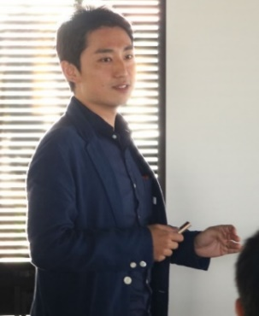

FAX :０８３６-５３-５０７１
E-mail：sangaku@iti-yamaguchi.or.jp
参加申込書
締め切り：１月１１日(水)

会社・団体名
連絡先 | TEL: |  | Mail:
参加者氏名 |  | 部署・役職等 | メールアドレス  ※ 連絡等に使用する場合がありますので必ずご記入ください
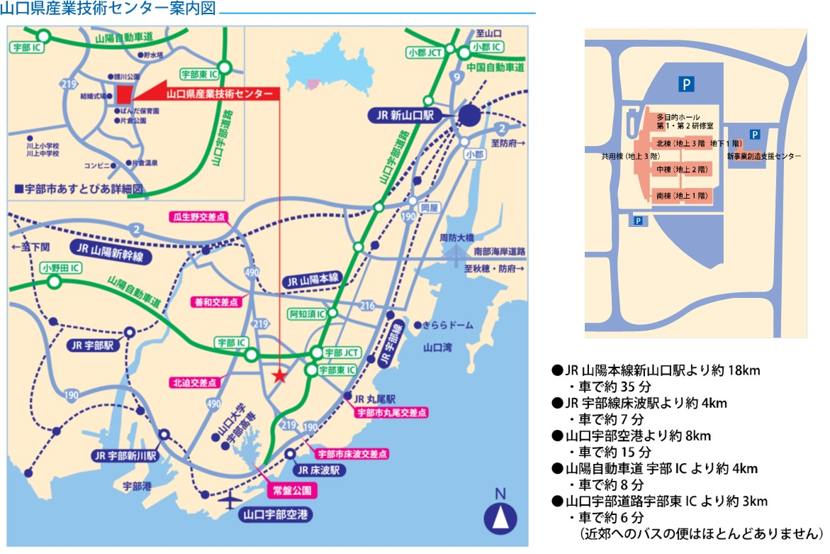

◆事務局・お問い合わせ
〒755-0195 山口県宇部市あすとぴあ四丁目1番1号
（地独）山口県産業技術センター プロジェクト管理室
TEL：0836-53-5052 FAX：0836-53-5071
E-mail：sangaku@iti-yamaguchi.or.jp URL：https://www.iti-yamaguchi.or.jp/
※ご記入いただいた個人情報は適切に管理し、セミナーのご案内など弊所関連の活動の範囲内でのみ利用します。
主催：山口県 地独）山口県産業技術センター やまぐちＲ＆Ｄラボ

